**НАЦИОНАЛЬНЫЙ ИССЛЕДОВАТЕЛЬСКИЙ УНИВЕРСИТЕТ**

**«ВЫСШАЯ ШКОЛА ЭКОНОМИКИ»**

Факультет компьютерных наук

Департамент программной инженерии

Дисциплина: «Архитектура вычислительных систем»

**МОДЕЛИРОВАНИЕ РАБОТЫ МАГАЗИНА**

Пояснительная записка

**Выполнил:**   
Снимщиков Илья,   
*студент гр. БПИ197.*

**Москва**2020

Содержание

1. Текст задания 2

2. Применяемые расчетные методы 3

2.1. Теория решения задания 3

3. Тестирование программы 4

3.1. Корректные значения 4

3.2. Некорректные значения 7

ПРИЛОЖЕНИЕ 1 8

Список литературы 8

1. Текст задания

21. Задача о магазине - 2 (забывчивые покупатели). В магазине работают два отдела, каждый отдел обладает уникальным ассортиментом. В каждом отделе работает один продавец. В магазин ходят исключительно забывчивые покупатели, поэтому каждый покупатель носит с собой список товаров, которые желает купить. Покупатель приобретает товары точно в том порядке, в каком они записаны в его списке. Продавец может обслужить только одного покупателя за раз. Покупатель, вставший в очередь, засыпает пока не дойдет до продавца. Продавец засыпает, если в его отделе нет покупателей, и просыпается, если появится хотя бы один. Создать многопоточное приложение, моделирующее работу магазина.

1. Применяемые расчетные методы
   1. Теория решения задания

Для решения задачи было создано три класса: customer, моделирующий поведение покупателя, department, моделирующий работу отдела и shop, отвечающий за взаимодействие клиента и отдела, а так же обеспечивающий удобное управление отделами. Для синхронизации потоков использовался механизм condition_variable, позволяющий гибко управлять сном и пробуждением объектов. Для избежания вечного выполнения программы при введении больших чисел, установлен лимит для отделов. Каждый отдел может продать за день только 20 товаров.

1. Тестирование программы
   1. Корректные значения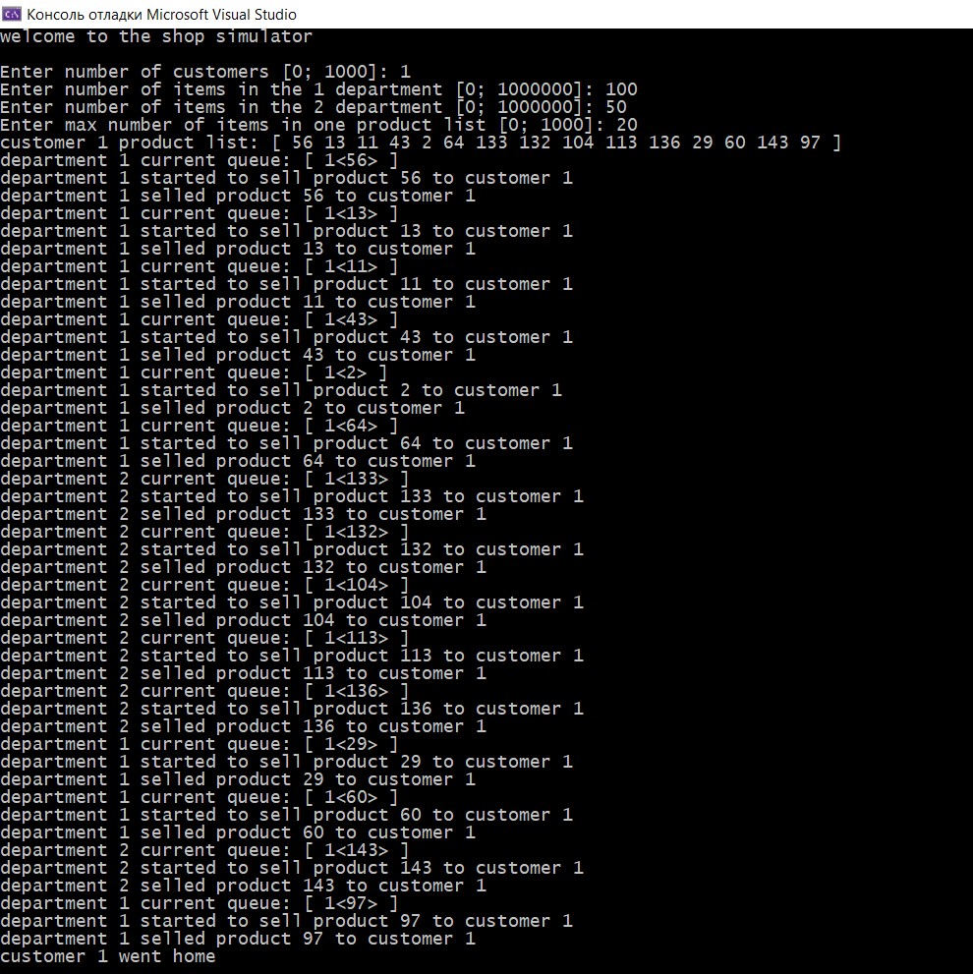
2. *Рисунок 1. Простой случай, когда пришел только один клиент, все выполняется почти последовательно*

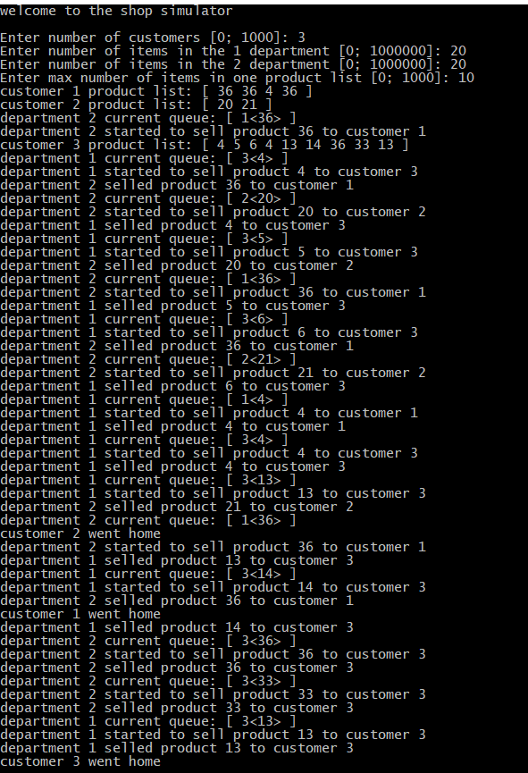

1. *Рисунок 2. 3 клиента, многопоточность работает на полную, но почти никто не стоит в очереди*

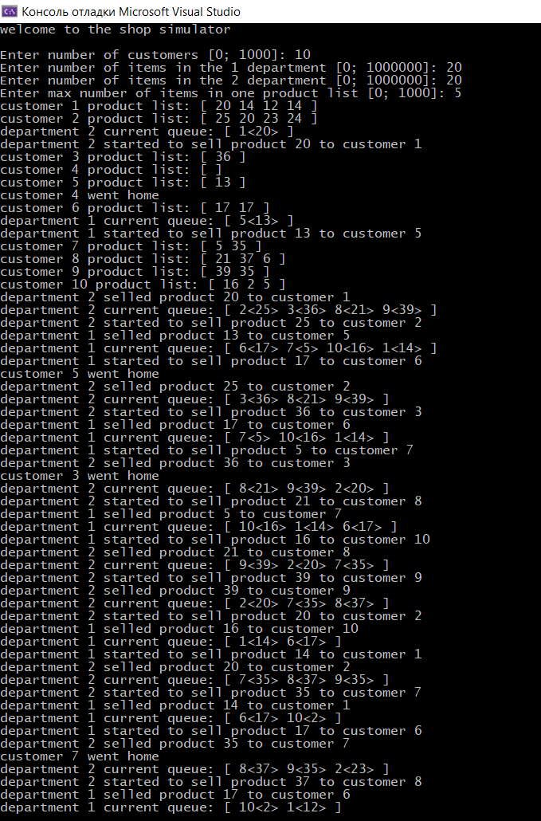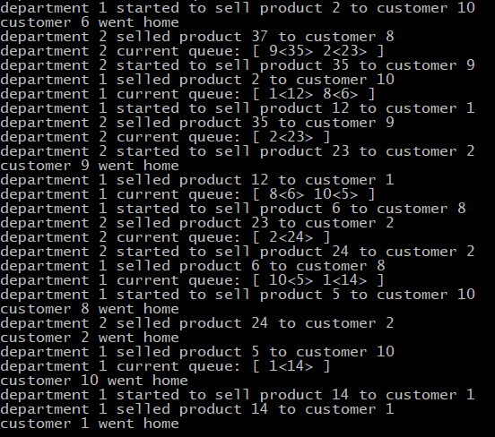

1. *Рисунок 3. Многопоточность и очереди, продавцы почти не спят*
   1. Некорректные значения

При вводе некорректных значений программа устанавливает значения по умолчанию.

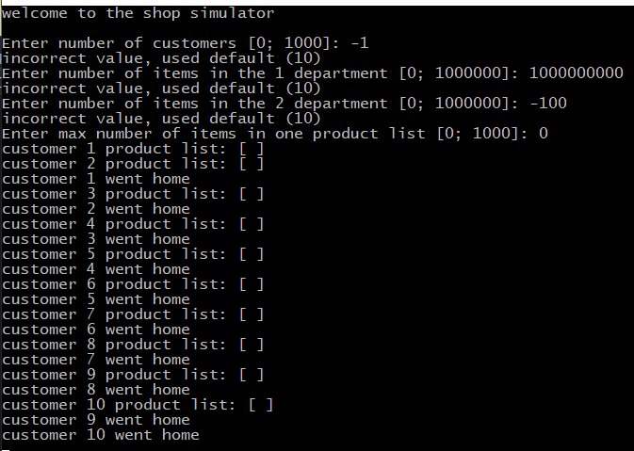

1. *Рисунок 4. Максимальное число товаров в списке покупок 0, остальные значения некорректны и заменены на 10*

ПРИЛОЖЕНИЕ 1

Список литературы

1. Потоки, блокировки и условные переменные в C++11. [Электронный ресурс] // URL: https://habr.com/ru/post/182626/ (дата обращения: 13.12.2020)
2. SoftCraft. [Электронный ресурс] // URL: http://softcraft.ru/edu/comparch/ (дата обращения: 13.12.2020)